Приложение
Конкурса рисунков на асфальте по теме правил дорожной безопасности «Осторожно дорога!»(1- 4 классы)

3 б класс 2а класс
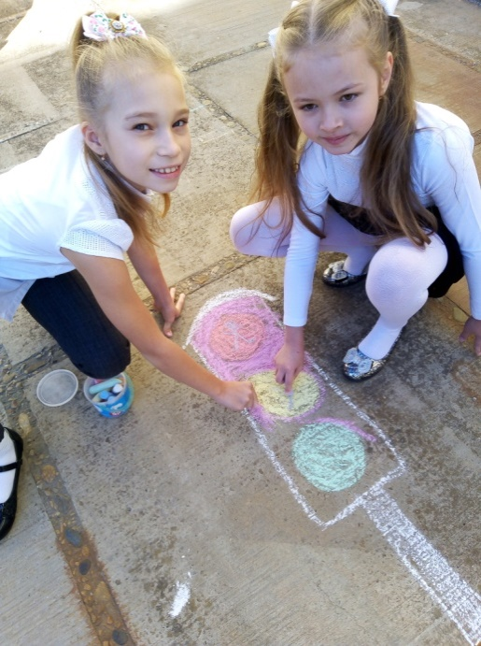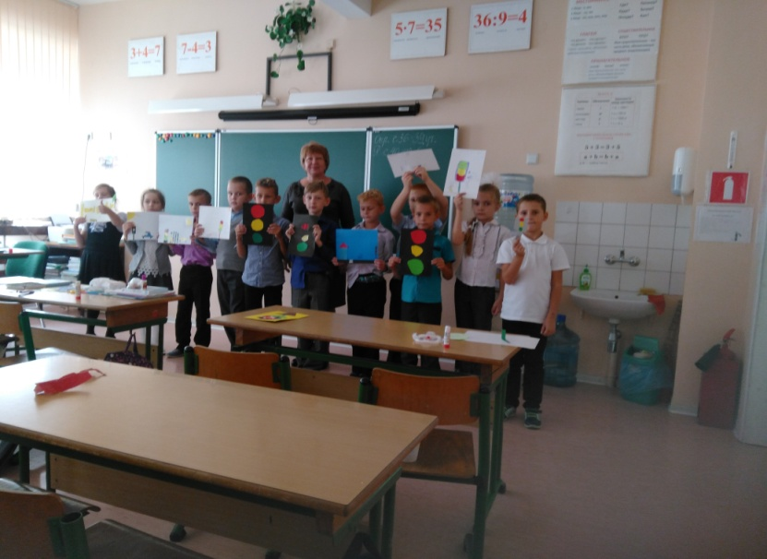
4б класс 4а класс
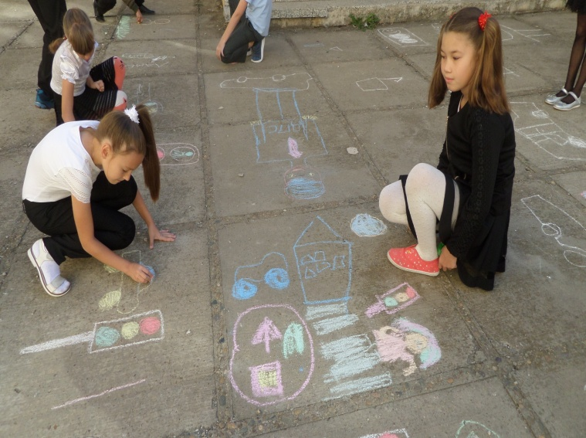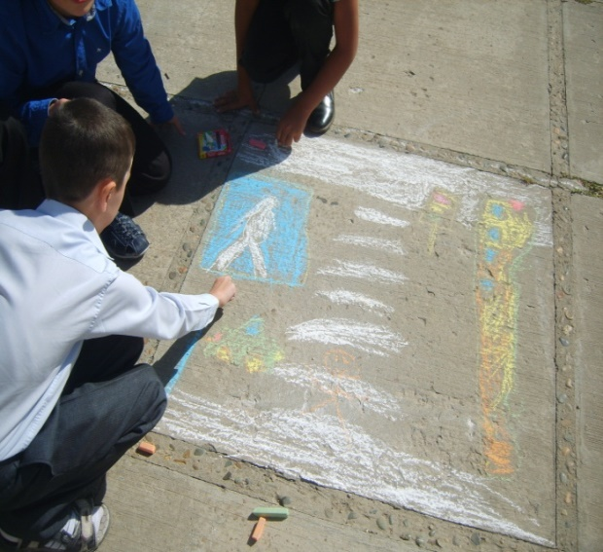

Фестиваль рисунков « Внимание! Дети!» 5 –е классы

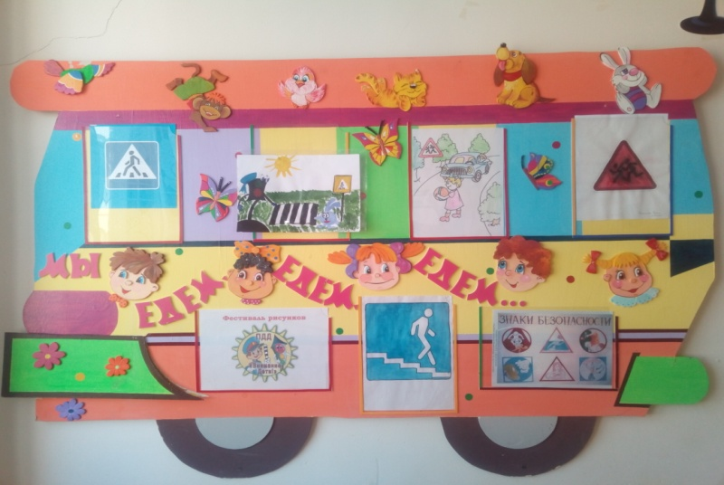
Посвящение первоклассников в пешеходы
1а класс

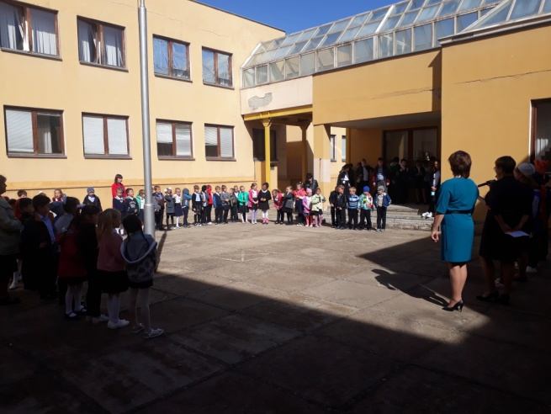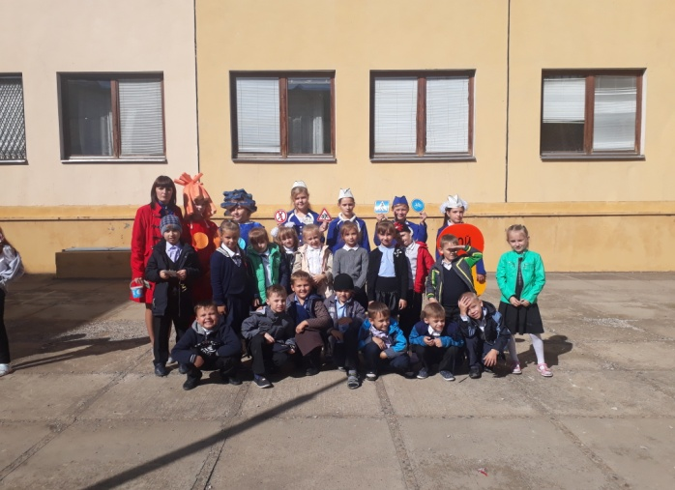

1б класс 1в класс

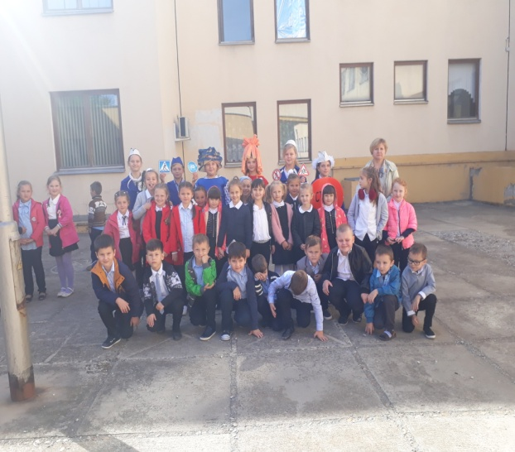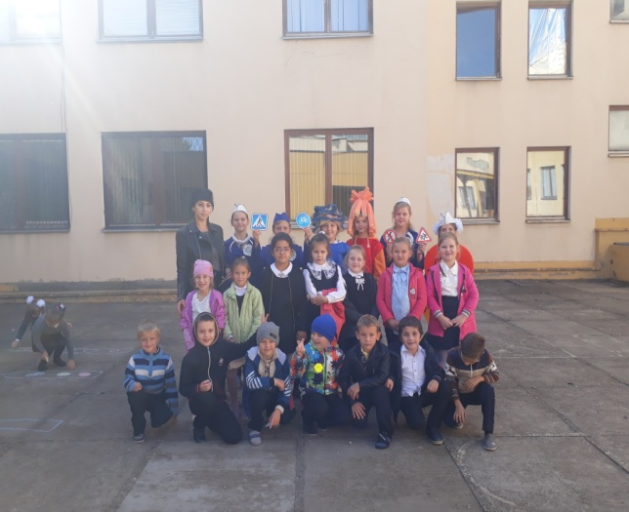

Выступление отряда ЮИД

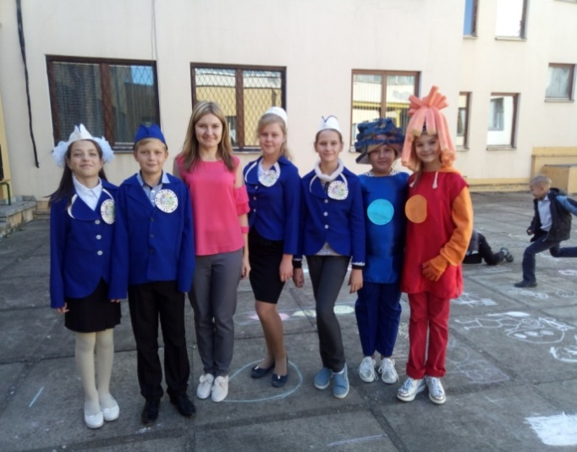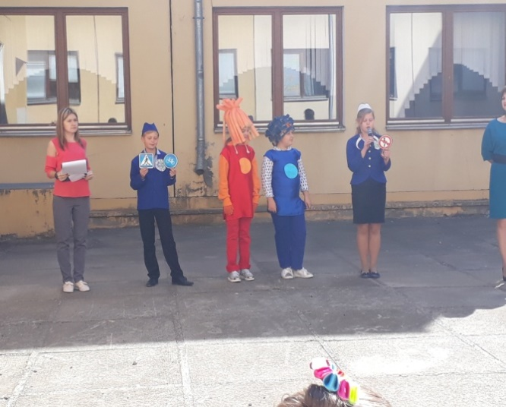

Проведение классных часов по темам:
- «Знакомство с правилами движения на дорогах»; -«Если ты – пешеход»;
-«Учимся соблюдать правила дорожного движения» и др.

5а класс 5 б класс
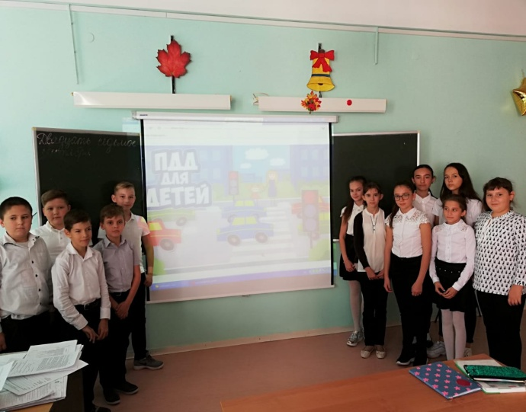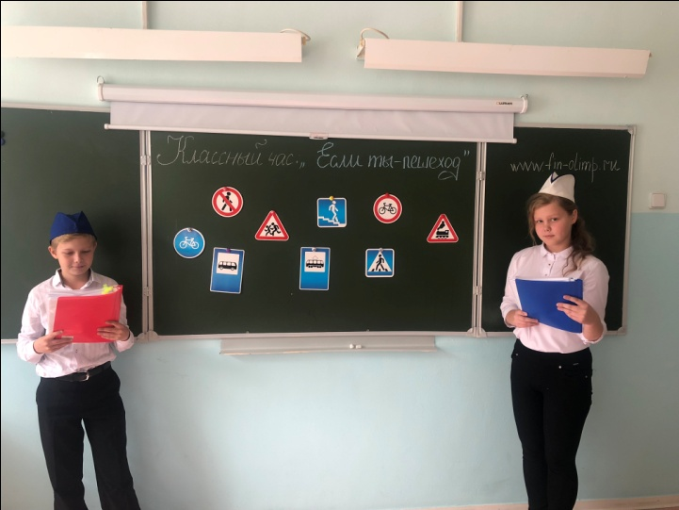

6б класс 8а класс

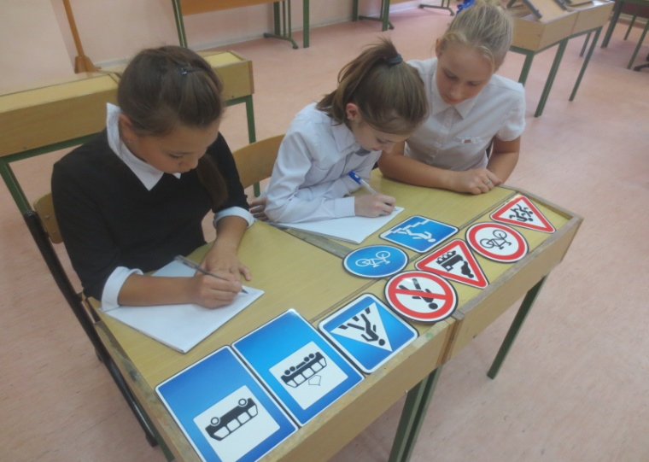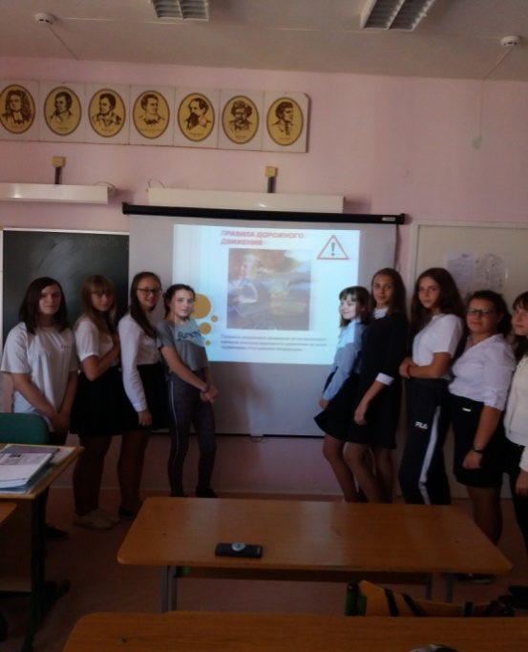

9а класс 10 класс

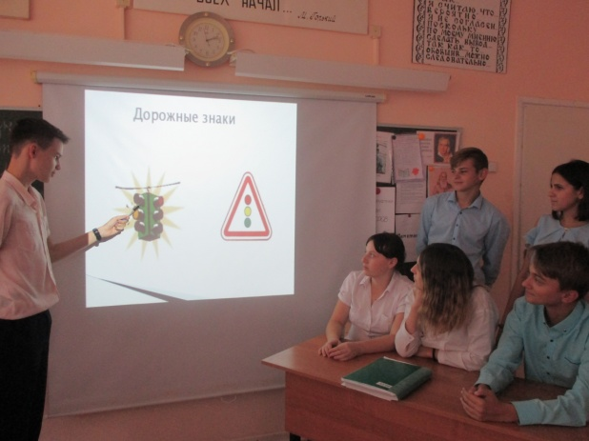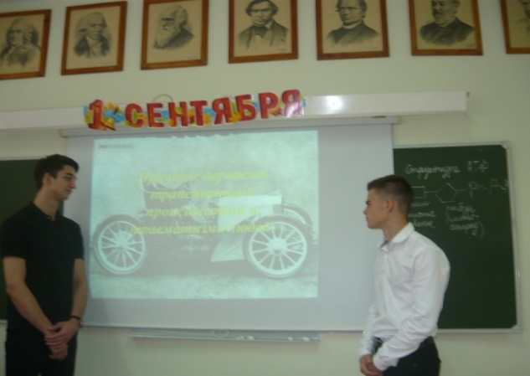

Волонтерские акции « Водитель, внимание! Дети!» распространение тематических листовок, памяток)
Отряд ЮИД
5-е классы
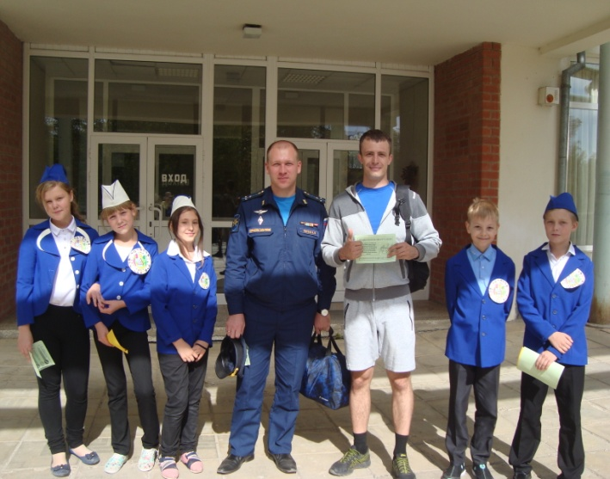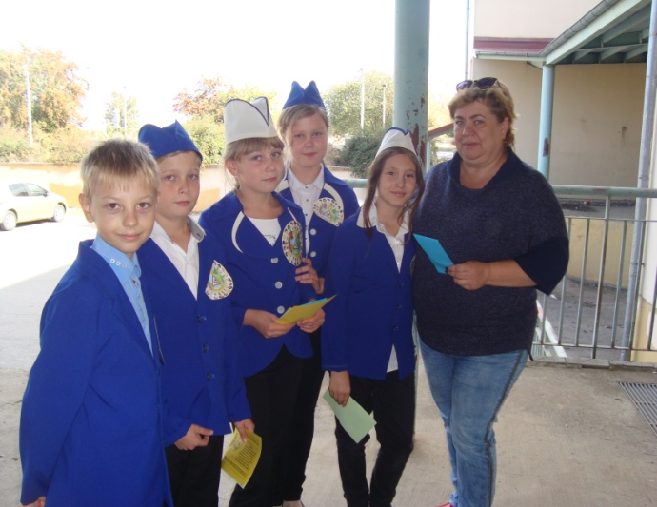
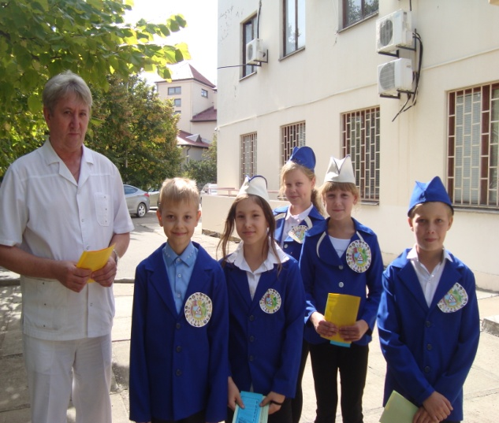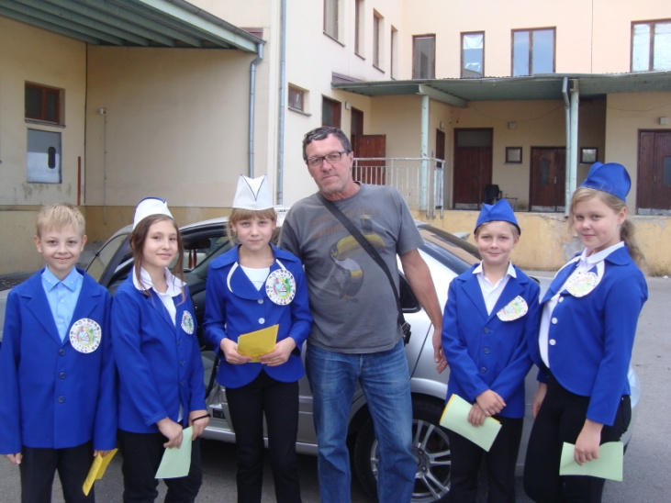
Волонтерский отряд 7а класса
